PUBLICITAT I COMUNICACIÓ DEL FINANÇAMENT REBUT MITJANÇANT SUBVENCIONS I AJUTS
MOVES III – Adquisició de vehicles | Descripció general  Antecedents i context de la necessitat de finançament  L’adquisició de vehicles híbrids i elèctrics, finançada a través dels ajuts del programa MOVES III, té com a finalitat impulsar una mobilitat més sostenible, eficient i respectuosa amb el medi ambient. Aquesta actuació respon a la necessitat de reduir les emissions contaminants i avançar cap a un model de transport més net, en línia amb les polítiques europees i nacionals de transició energètica i descarbonització. El suport econòmic proporcionat pel MOVES III ha permès fer realitat aquesta iniciativa, contribuint a la millora de la qualitat de l’aire, la reducció de la dependència dels combustibles fòssils i la promoció d’una societat més saludable i sostenible.  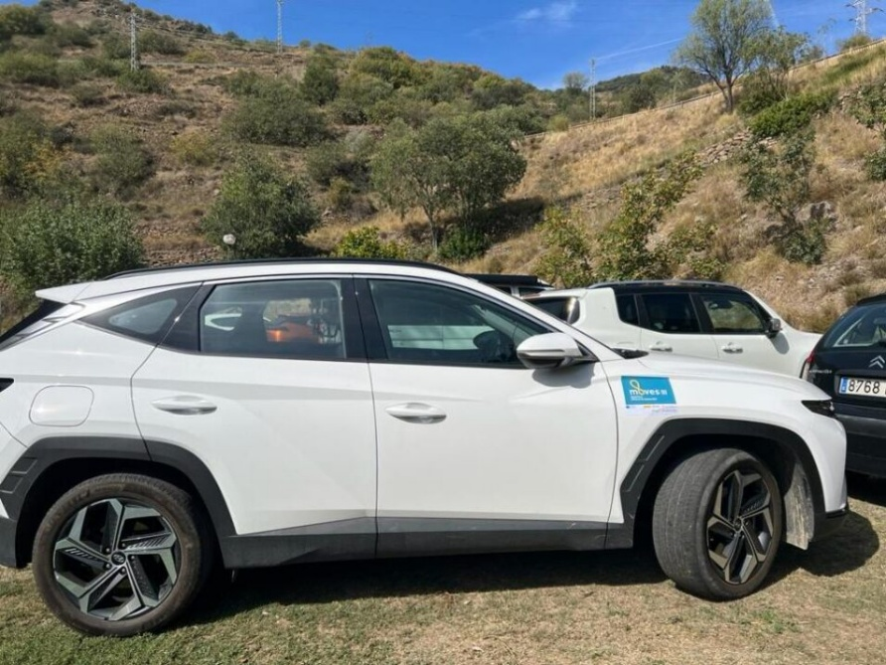  Detall del finançament rebut  - Àmbit: mobilitat, sostenibilitat, ecologisme  - Òrgan gestor: Institut Català d’Energia (ICAEN), Departament de Territori, Habitatge i Transició Ecològica, Generalitat de Catalunya  - Origen: NextGeneration EU, MRR  - Expedients:  - Nº Expedient: ICA023/21/016850  - Entitat beneficiària: Ferrocarrils de la Generalitat de Catalunya  - Vehicle: Hyundai Tucson  - Quantitat: 1  - Motorització: PHEV  - Import atorgat: 4.000,00€  - Nº Expedient: ICA023/21/025409  - Entitat beneficiària: Ferrocarrils de la Generalitat de Catalunya  - Vehicle: Nissan Leaf N-Connecta  - Quantitat: 1  - Motorització: BEV  - Import atorgat: 7.000,00€  - Nº Expedient: ICA023/21/025410  - Entitat beneficiària: Ferrocarrils de la Generalitat de Catalunya  - Vehicle: Nissan Ariya  - Quantitat: 1  - Motorització: BEV  - Import atorgat: 7.000,00€  - Nº Expedient: ICA023/21/025411  - Entitat beneficiària: Ferrocarrils de la Generalitat de Catalunya  - Vehicle: Renault Scenic E-Tech  - Quantitat: 1  - Motorització: BEV  - Import atorgat: 7.000,00€  - Nº Expedient: ICA023/21/025412  - Entitat beneficiària: Ferrocarrils de la Generalitat de Catalunya  - Vehicle: Renault Scenic E-Tech  - Quantitat: 1  - Motorització: BEV  - Import atorgat: 4.500,00€  - Nº Expedient: ICA023/21/029850  - Entitat beneficiària: Ferrocarrils de la Generalitat de Catalunya  - Vehicle: Kia Niro  - Quantitat: 1  - Motorització: PHEV  - Import atorgat: 5.000,00€  - Nº Expedient: ICA023/21/057111  - Entitat beneficiària: Ferrocarrils de la Generalitat de Catalunya  - Vehicle: Hyundai Kona  - Quantitat: 3  - Motorització: BEV  - Import atorgat: 21.000,00€  - Nº Expedient: ICA023/21/057112  - Entitat beneficiària: Ferrocarrils de la Generalitat de Catalunya  - Vehicle: Hyundai Tucson  - Quantitat: 5  - Motorització: PHEV  - Import atorgat: 12.500,00€  - Nº Expedient: ICA023/21/057113  - Entitat beneficiària: Ferrocarrils de la Generalitat de Catalunya  - Vehicle: Hyundai Tucson  - Quantitat: 9  - Motorització: PHEV  - Import atorgat: 45.000,00€  - Nº Expedient: ICA023/21/057114  - Entitat beneficiària: Ferrocarrils de la Generalitat de Catalunya  - Vehicle: Ford Tourneo Custom  - Quantitat: 1  - Motorització: PHEV  - Import atorgat: 7.000,00€  - Nº Expedient: ICA023/21/057116  - Entitat beneficiària: Ferrocarrils de la Generalitat de Catalunya  - Vehicle: Ford Tourneo Custom  - Quantitat: 4  - Motorització: PHEV  - Import atorgat: 36.000,00€  - Nº Expedient: ICA023/21/057117  - Entitat beneficiària: Ferrocarrils de la Generalitat de Catalunya  - Vehicle: Ford Transit Connect  - Quantitat: 2  - Motorització: PHEV  - Import atorgat: 14.000,00€  - Nº Expedient: ICA023/21/057120  - Entitat beneficiària: Ferrocarrils de la Generalitat de Catalunya  - Vehicle: Ford Transit Connect  - Quantitat: 4  - Motorització: PHEV  - Import atorgat: 36.000,00€  - Nº Expedient: ICA023/21/057123  - Entitat beneficiària: Ferrocarrils de la Generalitat de Catalunya  - Vehicle: Citroën e-Berlingo  - Quantitat: 2  - Motorització: BEV  - Import atorgat: 18.000,00€  - Nº Expedient: ICA023/21/057124  - Entitat beneficiària: Ferrocarrils de la Generalitat de Catalunya  - Vehicle: Ford Ranger  - Quantitat: 8  - Motorització: PHEV  - Import atorgat: 72.000,00€  Enllaços d'interès:  - Comissió Europea  - Direcció General del PRTR i MRR  - Fons Europeus a Catalunya  - MOVES III. Incentius a la mobilitat eficient i sostenible.  Identitat visual del finançament rebut

